Килиманджаро,

Сафари
(Танзания)

Восхождение на высочайшую точку Африки – вершину Килиманджаро (5895 м), маршрут Лемошо + 3 дня сафари + ( 5 дней о.Занзибар).
Длительность: 12 дней (8 дней восхождения) + 5 дней
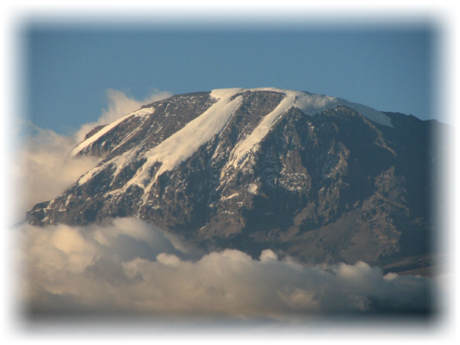

Восхождение по маршруту Лемошо (Lemosho) с портерами, поваром и горными гидами. Размещение в хижинах.
Свежий и неисхоженный маршрут, также не особо популярен у туристов-восходителей. Начинается маршрут довольно легко без особых усилий, по сказочному тропическому лесу. В лесной части маршрута можно встретить множество крупных и даже хищных животных в их дикой среде обитания, поэтому на этом участке пути группу сопровождает опытный вооруженный проводник (рейнджер). Далее тропа становится более крутой и каменистой. После она превращается практически в скалу и ледник, что способствует большой нагрузке при ее преодолении. На маршруте из-за его трудности восхождения предусмотрены дополнительные дни для акклиматизации.

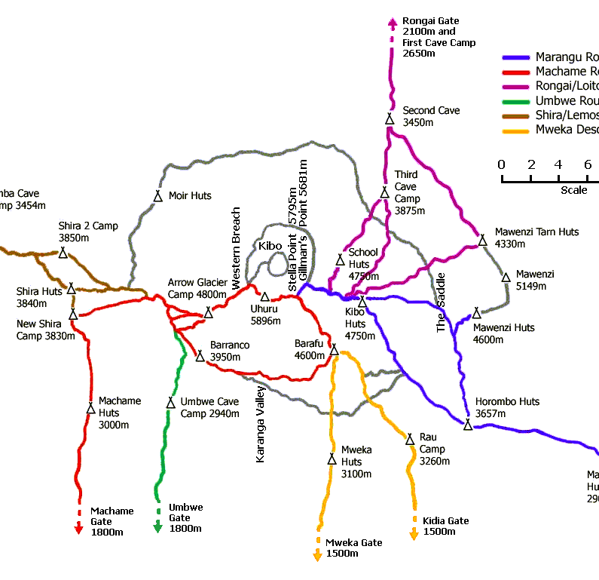

День | Что | Где | Как
День 1: 4 февраля. | Kilimanjaro. Прилет. Трансфер в отель H. Springland или подобный. Размещение.
 | Ночевка в Moshi
День 2: 5 февраля | o. Moshi – Londorossi Park Gate - Mti Mkubwa Camp. | from 2100 m to 2750m.  ~ 3 hours | Завтрак. Трансфер 2,5 часа до ворот в Национальный Парк Londorossi Park Gate (2250m). Пересаживаемся на джипы и покрываем расстояние 11 км (45 минут) до Lemosho Glades (Поляна Lemosho), (2100m). Отсюда около 3 часов мы пойдем пешком по лесной тропе до Mti Mkubwa («Большое Дерево») (2.750 m). Ужин и размещение в кемпинге.
День 3: 6 Февраля | Mti Mkubwa Camp a Shira 1 Camp. | from 2.750 m to 3.500 m  ~ 5 hours | Завтрак. Начинаем движение, тропа постепенно становиться все более крутой, выходим на плато, поросшее гигантским вереском. Нам предстоит преодолеть несколько ручьев, чтобы добраться до Shira Ridge на 3600 m и спуститься по спокойному склону до Лагеря Shira 1, который расположен на берегу ручья на Shira Plateau (3.500 m). Ужин и размещение.
День 4: 7 февраля | Shira 1 Camp a Shira 2 Camp. | from 3500 m to 3850 m ~ 2 hours | После завтрака выходим на простую тропу, которая через плато приведет нас к Лагерю Shira 2 camp. Существует множество вариантов радиальных выходов из Лагеря 2 – для достижения наилучшей акклиматизации.
День 5: 8 февраля | Shira 2 Camp a Barranco Hut. | form 3840 m to 3860 m ~ 6 hours | От Shira Plateau, выдвигаемся на Восток, пересекаем тропу в сторону Пика Kibo. Затем сворачиваем на Юго-Восток к Lava Tower, прозванной “Shark's Tooth». Следующий же после башни перекресток троп приведет нас с Леднику Arrow на высоте 4876 m. Отсюда мы спустимся к Хижине Barranco Hut на высоте 3.860 m. Отдых, ужин и размещение. Хотя день и завершится на той же высоте, что и начнется, он все равно очень важен для акклиматизации, и поможет организму подготовиться к восхождению на вершину.  Красивые виды Western Breach и незабываемый закат, пока вы ждете ужин.
День 6: 9 февраля. | Barranco Hut a Karanga Hut. | from 3860 m to 4200 m  ~ 4 hours | После завтрака мы покидаем Хижину Barranco, чтобы продолжить подъем по крутым склонам Barranco Wall, к ущелью Karanga Valley (4200m). Ужин и размещение в палаточном лагере Karanga Hut.
День7: 10 февраля | Karanga Hut a Barafu Hut | from 4200 m to 4600 m  ~ 4 hours | После завтрака, выходим из ущелья Karanga и, пройдя пересечение с маршрутом Mweka, продолжаем путь к Хижине Barafu Hut на 4.600 m. С этого южного участка пути открывается вид на вершину с многочисленных ракурсов. Просматриваются Mawenzi и Kibo. Здесь мы расположимся на ночлег и поужинаем.
День 8: 11 февраля . | Barafu Hut 4.600 m. Uhuru (Kilimanajro) to Mweka Hut | from 4600 to 5.895 m – 3.100 m.  ~ 11 hours | Очень ранним утром выход на вершину Kilimanjaro, Uhuru Peak - 5985 m, высочайшую точку Африки, восхождение займет 6-7 часов, и ночью может быть очень холодно, но в конце пути будет жарко, так что нужно продумать снаряжение для обеих ситуаций. С вершины мы спустимся прямо к Mweka Hut (3.100 m) – примерно 5 часов – и насладимся нашей заключительной трапезой на Горе. Это единственное место на маршруте, где можно добыть пиво и лимонад.
День 9: 12 февраля | Mweka Hut a Mweka Park Gate a Moshi | from 3100 m to 1.830 m  ~ 4 hours | Завтрак. Спуск к Mweka Park Gate. Некоторые участки пути очень сырые, покрыты мокрой глиной и грязью – рекомендуется иметь с собой непромокаемый плащ, треккинговые палки и фонарики.  На выходе нас будет ждать автобус, который доставит нас в Моши. Размещение в отеле Springland.
 | Ночевка в Moshi
День10:13 февраля | Moshi – Lakе Manyara - Zona Ngorongoro. |  | Завтрак. Выезд на 4 x 4 с шофером и поваром до Arusha, продолжение пути к Национальному Парку Lago Manyara. Перекус «пикник». Во второй половине дня – сафари по Национальному Парку. Ужин и размещение в Hotel Highview в Karatu.
День 11: 14 февраля | Кратер Ngorongoro –Tarangire |  | Завтрак. Утром мы увидим одно из природных чудес света – Кратер Ngorongoro, огромный вулканический котел 19, 2 км в диаметре, 600 м глубиной и площадью в 304 кв.км, который служит убежищем для огромного количества диких животных: зебр, газелей, буйволов, антилоп, носорогов, слонов и т.д. Мы увидим и хищников: львов, леопардов, гепардов, шакалов, и множество гиен…Внутреннее озеро кратера привлекает к себе множество птиц – среди которых, конечно же, знаменитый розовый фламинго. Перекус «пикник».  Переезд в Национальный Парк Tarangire. Ужин и размещение в Roika Tented Lodge или подобной лоджии.
День 12: 15 февраля | N.P. Tarangire – Moshi. |  | Завтрак. Утреннее сафари в Национальном Парке Tarangire, – знаменитым своими стадами слонов и огромными баобабами. Перекус «пикник».  Во второй половине дня трансфер в Моши.  Ужин и размещение в Hotel Springland.
 | Ночевка в Moshi | ПРОВОДЫ УЛЕТАЮЩИХ
День 13: 16 февраля | Moshi- Zanzibar (Nungwi)
Дни 14-17:  17,18,19,20 Февраля. | Nungwi Zanzibar
День 18: 20 февраля | Stone Town- Airport. -Nairobi

СТОИМОСТЬ ЭКСПЕДИЦИИ
http://www.climbingkilimanjaro.com/lemosho-route-kilimanjaro.php

Включенный наземный сервис:

Трансферы по прибытию и вылету

Восхождение на Килиманджаро, маршрут Lemosho 8 дней /7 ночей + 2 ночи в Moshi:.
Включено: трансфер в/из Национальный Парк, 7 ночей в хижинах, 2 ночи в отеле Hotel Springland в Moshi с завтраком, гид, повар, портеры, разрешение Национального Парка, полный пансион во время восхождения, налог на машину.

Стоимость на участника: 1.675,00 U$D

Доплата за машину (Маршрут Лемошо) : 120,00 USD / 10 участников – 12 USD на участника

3 дня сафари Озеро Manyara -Ngorongoro, N.P. Tarangire:
Опция САФАРИ включает 2 ночи в кемпинге, отеле Highview и Палаточном Городке на полном пансионе +1 ночь в отеле в Моши, автомобиль 4х4 (специально подготовленный для сафари), англоговорящего шофера-гида, повара, инфраструктуру кемпинга, разрешения Национального Парка.
Стоимость на участника: 740.00 USD

5 дней на о. Занзибар
Опция ЗАНЗИБАР включает 4 ночи в отеле Langi- Langi, катание по острову на арендованной машине, купание в океане, поедание всяких морских гадов и общение с себе подобными обезьянами.

Стоимость на участника: 440.00_USD ( с видом на море)
(включен трансфер аэропорт-отель-аэропорт и завтраки)

Стоимость не включает:
- Перелеты и аэропортовые сборы
- Напитки
- Стоимость визы в Танзанию (оплачивается на прилете напрямую и стоит 50 $
- Чаевые
-

ФОРМА ОПЛЫТЫ
€ на человека на момент подписания контракта, но не позднее, чем за 15 дней до вылета.

ЗАМЕЧАНИЕ О ПУТЕШЕСТВИИ

Важно
Стоимость наземного сервиса указана в американских долларах и будет пересчитана в Евро на день оплаты путешествия.

Оплачиваемый сервис (как наземный, так и перелеты) зависит от наличия мест на момент заказа.

После оформления заказа будет произведена бронировка мест в указанных отелях/хижинах в случае их наличия. В обратном случае будет предложено альтернативное размещение, которое может привести, как к увеличению, так и уменьшению стоимости путешествия.
Из-за большой популярности маршрута рекомендуется произвести резервацию как можно раньше.

Как на сафари, так и на восхождения обычно формируются группы из 7 участников в каждой машине. Индивидуальный транспорт заказывается отдельно.

Т.к. аэропортовые и топливные сборы являются непостоянной величиной, и обычно до выписки билетов их точная стоимость неизвестна, то эта величина указывается, как ориентировочная.

В стоимость восхождения на Килиманджаро и посещения Национальных Парков для сафари включены входные билеты, сборы и разрешения Национальных Парков. Местные власти меняют цены без предварительного уведомления, в таком случае, изменение может отразиться на окончательной стоимости путешествия.

ПИТАНИЕ
Во время путешествия участники будут обеспечены достаточным и разнообразным питанием. Кроме питания в местных ресторанах во время трекинга или на сафари с нами будет присутствовать повар, и мы будем перевозить (переносить) с собой необходимые продукты. На завтрак обычно подается: чай или кофе, молоко, тосты, сливочное масло, конфитюр, мюсли, иногда омлет с беконом, сосиски и фрукты. Полуденный ланч обычно представляет собой легкий «пикник».
Ужин (так же как и завтрак) – одно главное блюдо дня: овощи, паста, мясо, курица, или другое «европейского» блюдо. Как уже было сказано, с нами будет постоянно находиться опытный повар, постоянно работающий с туристами. В нашей машине мы будем возить с собой всю необходимую посуду.

ТРАНСПОРТ

Для нашего путешествия мы используем специально подготовленный транспорт. Например, в случае с сафари, конструкция автомобиля увеличивает обзор и позволяет делать фотографии через крышу.
Обычно мы передвигаемся на Toyota Land Cruisers или Land Rover. Для больших групп предназначены минибусы 4х4 – чтобы не разъединять участников, к тому же мы заботимся об экологии.
У всех наших шоферов большой опыт работы с туристами, они прекрасно знают маршрут и устройство автомобиля.

РАЗМЕЩЕНИЕ
По прибытии в Танзанию мы разместимся в отеле Springland Moshi, семейная гостиница, расположенная недалеко от Моши, комнаты оборудованы душем, есть ресторан, бар, магазин, маленький садик и бассейн. Из окон гостиницы открывается прекрасный вид на Килиманджаро.
Тип размещения - Camping Safari. Речь идет о размещение в палатке в одном из многочисленных палаточных лагерей (с кухней, тентом для столовой, в большинстве есть общий душ и туалет).
Тип размещения – Лоджии. Возможен выбор из 3-х категорий – стандартная лоджия, Сеть Sopa или Сеть Serena.
Тип Палаточный Лагерь – стационарные палатки с кроватями, душ и туалет внутри палатки.

НЕОБХОДИМОЕ СНАРЯЖЕНИЕ
(внимание: часть снаряжения предназначено только для восхождения на Килиманджаро)
Замечание:
Груз, предназначенный для портеров не должен превышать 15 кг. Превышение данного веса подразумевает оплату дополнительного портера из расчета 5$ / день.
Все электронные приборы должны быть тщательно укрыты от влаги.
Вся одежда должна быть упакована в полиэтиленовые пакеты.
В маленьком персональном рюкзачке должны обязательно находиться: вода, солнечные очки, фотоаппарат, бинокль, и штаны и куртка от дождя.
Все необходимые вам в течение дневного перехода предметы должны находиться в вашем персональном рюкзачке – есть шанс, что до вечера вы не увидите вашего портера.
Можно привезти с собой старую спортивную (особенно теплую) одежду – для передачи в «Общество Портеров Горы Килиманджаро».
Лишние вещи можно оставить в кладовке отеля Springlands бесплатно.
Ценные вещи можно оставить в сейфе отеля Springlands за1$ / в день.

Снаряжение:
Рюкзак, сумка или баул достаточного размера, рюкзак поменьше (чтобы нести самостоятельно необходимые на дневной переход вещи).
- Спальник (-25ºC) , лучше пуховый, с молнией, (либо синтетических сходных параметров). Спальник с молнией больше подходит для слишком уж разных температур, с которыми мы столкнемся. Неплохо было бы иметь и внутренний хлопковый вкладыш.
- Удобная одежда ля трекинга: Бермуды, трекинговые штаны, штаны против ветра и дождя, теплая одежда, шерстяной свитер или флисовая куртка, несколько футболок с длинным и коротким рукавом, плащ от дождя и ветра, анорака, термобелье. Тонкие перчатки, очень теплые перчатки (рукавицы), хорошая шапка, шейный платок или буф, 4-5 пар носок, предметы гигиены, влажные салфетки, зеркало.
- Средство от насекомых, крем от солнца, увлажняющий крем,
- шляпа или косынка от солнца, солнечные очки, фляжка (или термос), налобный фонарь (с запасной батарейкой), складной нож, переходной адаптер,
- Удобные (НЕ НОВЫЕ) трекинговые ботинки, кроссовки (для отдыха).
- Обязательно иметь непромокаемые куртку и штаны. Очень важна непромокаемая «покрышка» для личного рюкзачка. Неплохо иметь «фонарики» для снега и телескопические палки. Обычно ни кошки, ни ледорубы не нужны.
- Личная аптечка – аспирин, обезболивающее, пластырь, бинт, средство для обеззараживания, антигистаминные препараты, препараты от диареи, таблетки от малярии, и т.д.
- Любимая игрушка, с которой не страшно засыпать.
Не нужно привозить личную посуду и коврики. Важно не перегружаться – лимит багажа на перелетах 20 кг.

Паспорт, виза и другие документы.
Паспорт сроком годностью не менее 6 месяцев после окончания путешествия.
ОЧЕНЬ ВАЖНО! НЕЛЬЗЯ ПРОСРОЧИТЬ НИ НА ОДИН ДЕНЬ – НЕ ВПУСКАЮТ В СТРАНУ!
Стоимость визы не включена – виза в Танзанию оформляется по прилету в обмен на 50 $ US.

Рекомендуется привезти с собой копии паспорта и билетов и хранить их отдельно от оригиналов. Еще одну копию рекомендуется оставить дома (на всякий случай).

ПРИВИВКИ И ЛЕКАРСТВА:
Обязательно: прививка от желтой лихорадки (сертификат о прививке международного образца необходимо иметь с собой).
(Прививка от желтой лихорадки делается на наб. Фонтанки – в Официальном Медицинском Центре.
Рекомендуется: тиф, столбняк и малярия.
Рекомендуется иметь личную аптечку.
Медицинская страховка – обязательна.

Госпитали:
Dar Es Salaam Aga Khan Hospital Ocean road Телефон 74324
Zanzibar. V I Lenin Hospital. Tel 31017

Teléfono para emergencias: 0733 63 11 44 (desde Kenia).
Fax: (254 20) 272 0226.
E-mail: Emb.Nairobi@maec.es

ЧАЕВЫЕ
В Африке традиция чаевых является традиционной формой вознаграждения, местный персонал (водитель и повар) рассчитывают получить их за хорошую работу, в качестве дополнительной компенсации, по завершении маршрута.
Но при этом чаевые – абсолютно добровольная опция. Каждый участник может отблагодарить (или не отблагодарить) персонал, исходя из своих возможностей и удовлетворенности полученным сервисом.
Чаще всего чаевые предварительно собираются и передаются от всей группы.

Чаевые гидам и портерам на Килиманджаро
- Чаевые передаются в конверте в отеле Springland по завершении путешествия. Приветствуются $ U.S. Евро, TZ shillings или комбинация данных денежных знаков. Лучше иметь мелкие купюры, чтобы отблагодарить каждого в отдельности.
- Примерная сумма для гидов – от 10$ до 15$ в день, $10 в день для ассистента гида и поваров, 5 $- 7$ в день для каждого портера. .Данная сумма рассчитана не на каждого восходителя, а на всю группу.
- Команда поддержки на восхождение состоит из:
- 1 гид на 8 восходителей, 1 ассистент гида на каждые 3 восходителя; 1 повар на 8 восходителей.
- Портеры:
  - 2 портера на каждого участника на маршруте Lemosho (минимум 4 портера)
- Примерный расчет чаевых на участника: от 150 $ до 200$.
- Подарки: гиды и портеры не отказываются от подарков в виде одежды, обуви, и т.д.
- Кроме того, по возвращении в отель, в качестве благодарности, можно пригласить гидов на ужин или в бар.

Чаевые на Сафари.
- $15 в день для гида-водителя и $10 в день для повара – на группу.

Замечаниe
- Чаевые не зависят от достижения (или нет) вершины, а лишь от профессионально и качественно выполненной гидами, портерами и т.д. работы.
- Если гиды и портеры не довольны и требуют чаевые, которые превосходят ваши представления, пожалуйста, проинформируйте об этом агентство Zara в отеле Springland и не чувствуйте себя обязанными отдать больше. Если с вас пытались получить чаевые во время трекинга – проинформируйте Zara, т.к. подобные ситуации идут в разрез с политикой нашей компании.

ОБЩАЯ ИНФОРМАЦИЯ

КЛИМАТ
В летние месяцы дневная температура около 25º-30º и ночная 15º -20º. В кратере Ngorongoro температура может опускаться до 5º (на высоте более 2000m). Восходители на Килиманджаро должны быть готовы к 0º-15º на последнем этапе.

ДЕНЕЖНЫЕ СРЕДСТВА
Можно привезти доллары и евро – но обязательно новые купюры, последних выпусков. В некоторых магазинах принимают VISA. Национальная денежная единица шиллинг – но везде принимаются доллары.

Разница во времени
+3 часа.

ЯЗЫК
Английский и суахили.

ПОКУПКИ
Украшения, маски, изделия из дерева и ткани.

